AVL stromy
Jsou určitým způsobem vyvážené binární vyhledávací stromy s příznivou (logaritmickou) časovou složitostí všech operací – vyhledání, přidání, odebrání.
Název AVL nemá žádný mnemonický význam. Je odvozen od jmen svých tvůrců, kterými jsou dva Rusové Adelson-Velskii a Landis.
Vyváženost v AVL stromu je zajištěna podmínkou, že pro každý uzel u stromu musí platit, že rozdíl mezi výškou jeho levého podstromu a výškou jeho pravého podstromu je nejvýše 1. Přitom výškou podstromu zde rozumíme maximum ze vzdáleností od uzlu u k uzlům daného podstromu, tedy vzdálenost mezi uzlem u a uzly, které jsou úplně naspodu podstromu. Pokud uzel nemá daného následníka (levého, pravého), je výška tohoto podstromu 0.
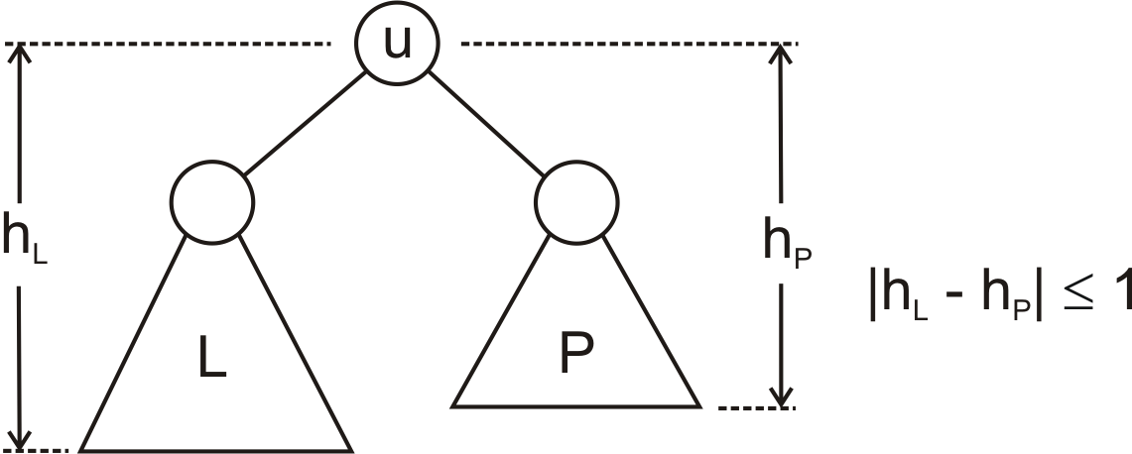
Při operaci přidání prvku do stromu je přidán nový uzel, při operaci odebrání prvku ze stromu je naopak uzel zrušen. Tyto operaci v příslušném místě, kde byl přidán nebo zrušen uzel, mění tvar stromu a mohou vést k porušení uvedené podmínky vyvážení u některého uzlu stromu. Proto je po operaci přidání nebo odebrání nutné ověřit, zda k této situaci nedošlo. Aby toto ověřování proběhlo efektivně, je v každém uzlu proměnná b (b=balance), která je označovaná jako faktor vyvážení uzlu a která obsahuje informaci o jeho stávajícím vyvážení.
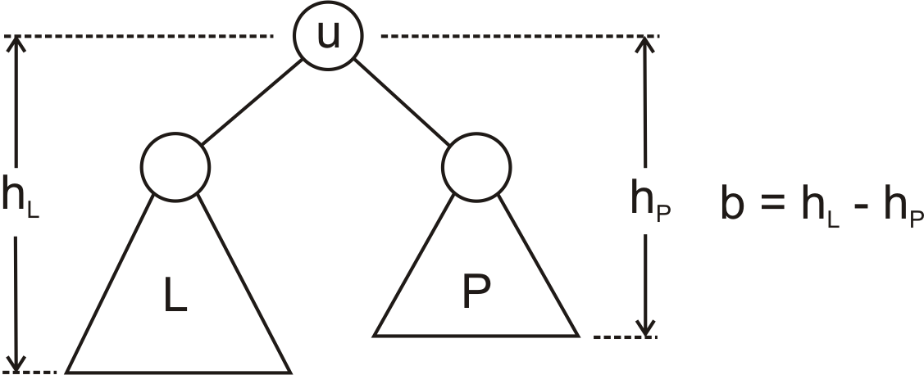
Uzel je vyvážený, jestliže jeho faktor vyvážení je 1,0 nebo -1. Při přidání prvku do stromu nebo odebrání prvku ze stromu se v důsledku změny tvaru stromu může v některém uzlu jeho faktor vyvážení změnit na 2 nebo -2. V tom případě je zapotřebí udělat transformaci, která obnoví vyvážení daného uzlu.
Jsou dva typy transformací pro vyvážení uzlu
- jednoduché rotace RR, LL
- dvojité rotace RL, LR

Jednoduchá rotace RR
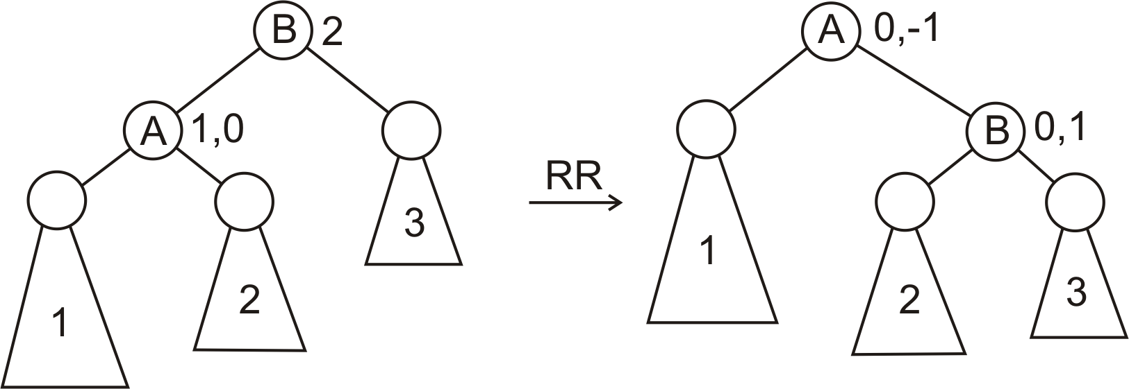

Dvojitá rotace RL
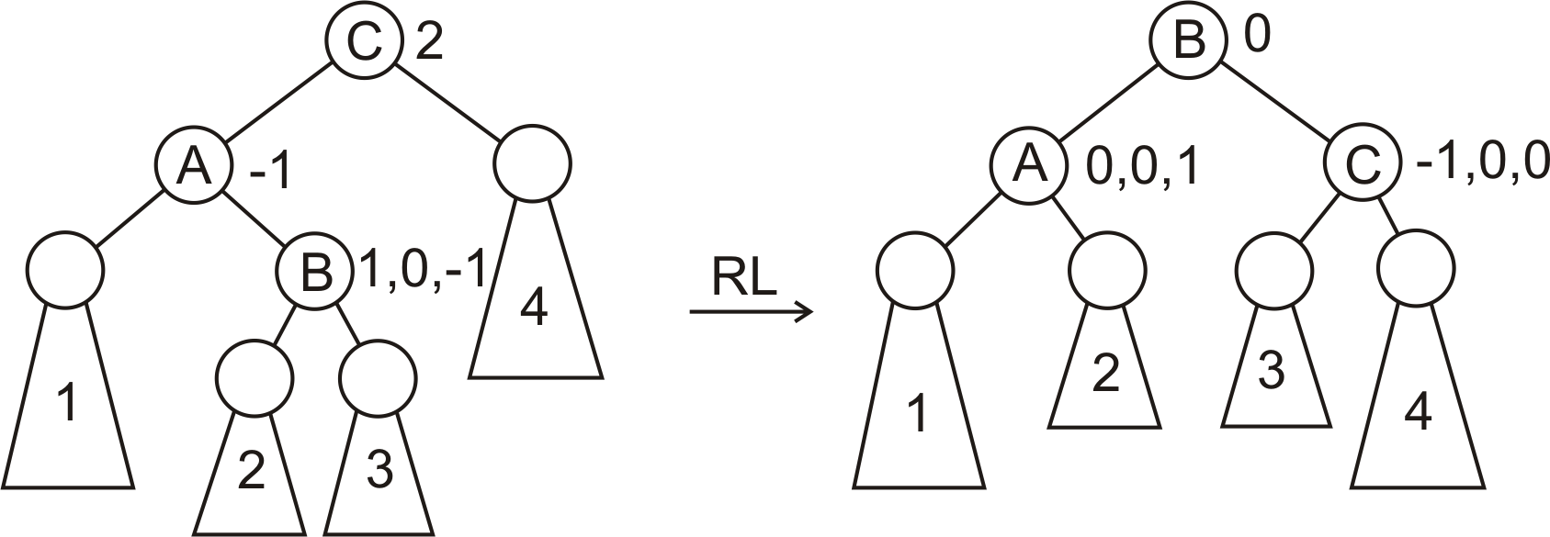

Jednoduchá rotace LL
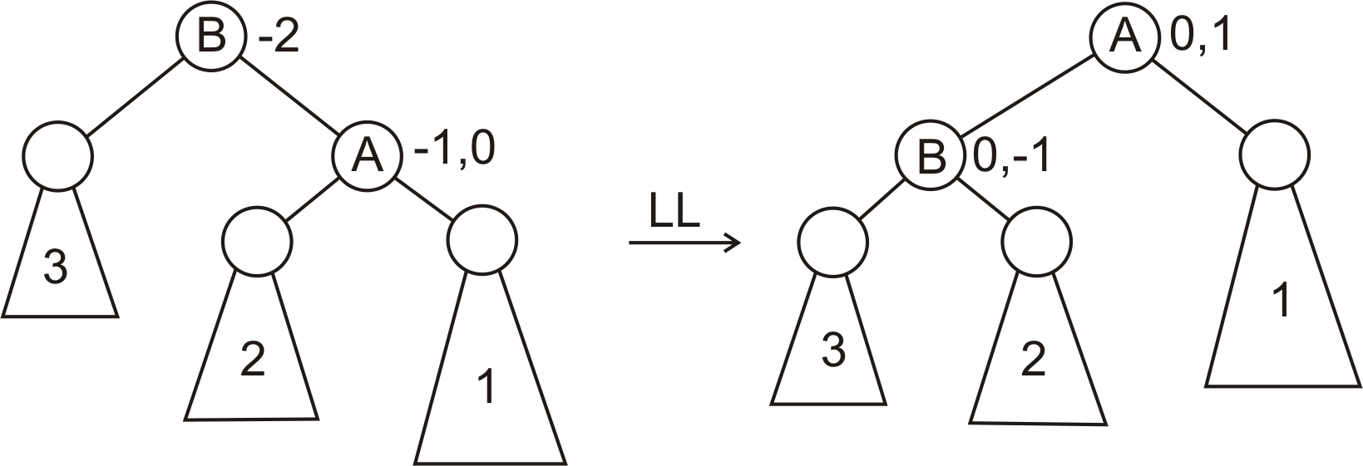

Dvojitá rotace LR
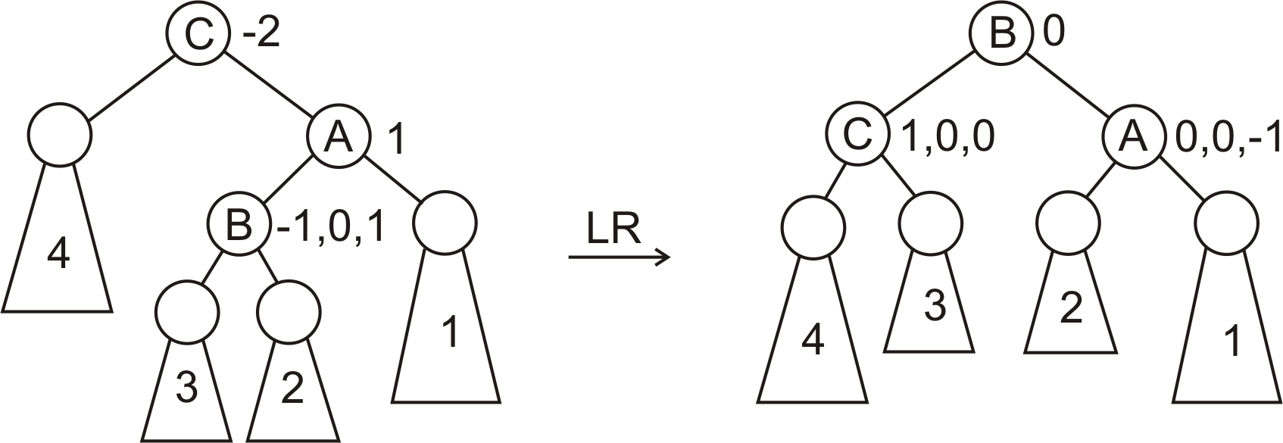

Přehled transformací
RR  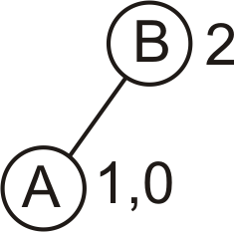 | RL  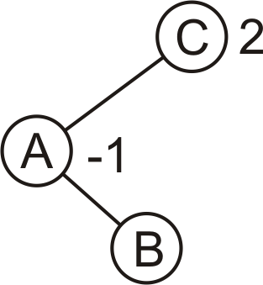
LL  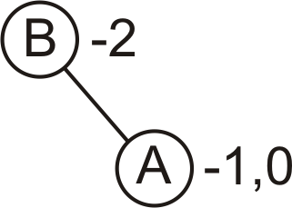 | LR  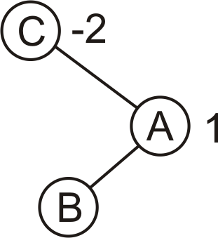
Přidání prvku
Operace přidání prvku do AVL stromu znamená na příslušném místě přidání uzlu do stromu, do kterého nový prvek vložíme, a následně aktualizujeme v příslušných částích stromu údaje o vyvážení v uzlech a ověřujeme, zda v některém uzlu nedošlo k narušení vyvážení stromu, a pokud ano, uzel vhodnou transformací vyvážíme.
Označení:
x - přidávaný prvek
1. Vyhledáme prvek x ve stromu. Vyhledání může skončit třemi způsoby:
- Prvek x byl ve stromu nalezen. Tím přidávání končí, neboť prvek x už je ve stromu obsažen a nelze ho přidat.
- Vyhledání skončilo v uzlu u, ve kterém je uložen prvek c, přičemž x < c a přitom uzel u už nemá levého následníka. V tom případě přidáme ke stromu nový uzel v jako levého následníka uzlu u a do něho nový prvek x vložíme.
- Vyhledání skončilo v uzlu u s prvkem c, přičemž x > c a přitom uzel u už nemá pravého následníka. V tom případě přidáme ke stromu nový uzel v jako pravého následníka uzlu u a do něho nový prvek x vložíme.
- Po přidání uzlu procházíme uzly stromu na cestě od přidaného uzlu v směrem ke kořenu. Pro každý procházený uzel u na cestě aktualizujeme jeho faktor vyvážení.
  - Pokud přidaný prvek je v levém podstromu aktuálního uzlu u, jeho faktor vyvážení zvýšíme o 1.
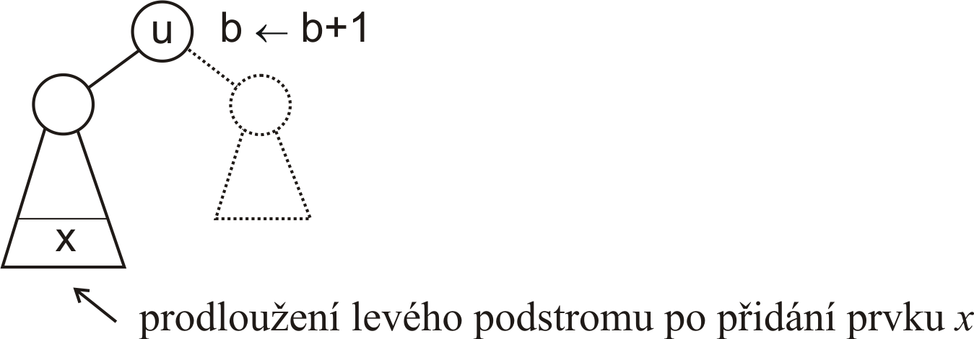
Po aktualizaci faktoru vyvážení mohou nastat případy:
    - Faktor vyvážení uzlu u je nyní 0. V tomto případě přidání prvku x nemá vliv na faktory vyvážení dalších uzlů na cestě ke kořenu a operace přidání tím skončila.
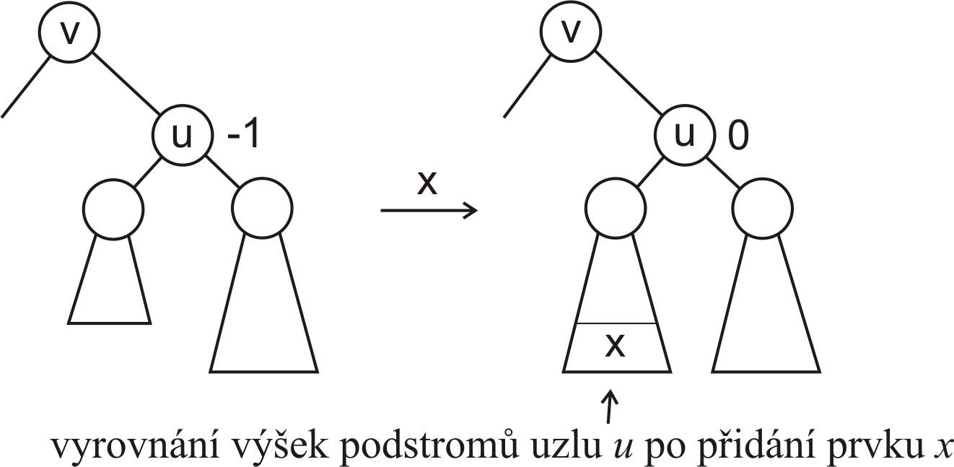
    - Faktor vyvážení uzlu u je nyní 1. Je-li uzel u již kořen, operace přidání skončila. Jinak aktuální uzlem u učiníme předchůdce současného uzlu u a opět krok 2.
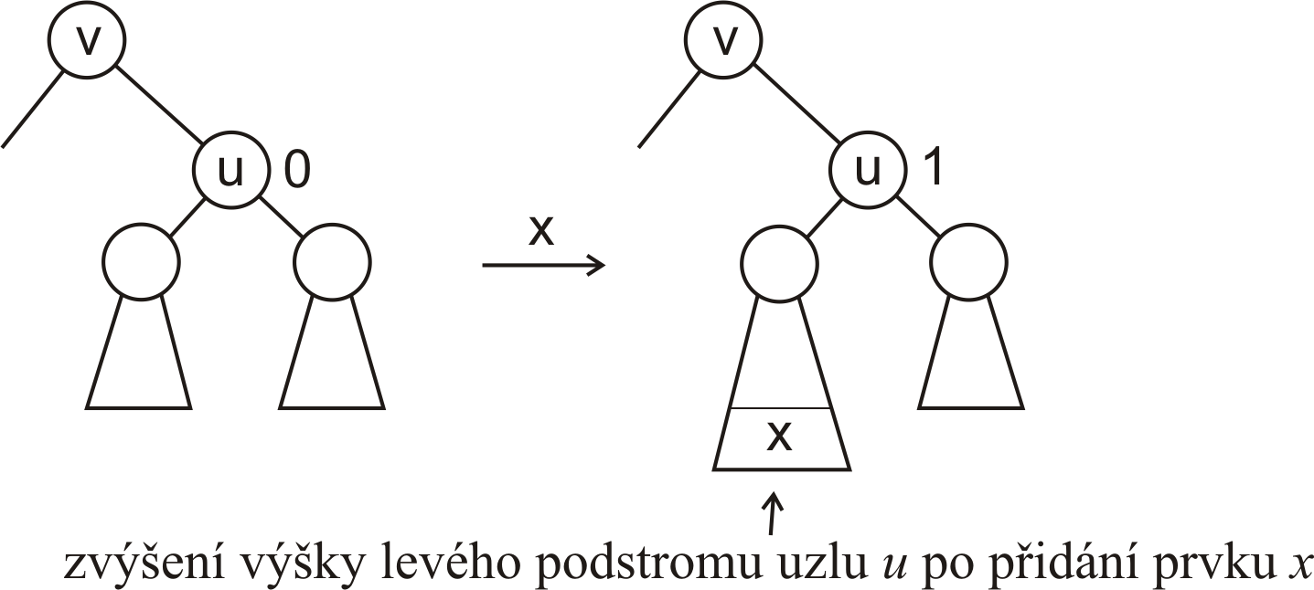
    - Faktor vyvážení uzlu u je nyní 2. Uzel u je nevyvážený - vyvážíme ho vhodnou transformací (RR, RL). Po vyvážení:
      - Je-li uzel u již kořen, operace přidání skončila.
      - Je-li po vyvážení hodnota faktoru vyvážení uzlu u rovna 0, operace přidání je ukončena (maximum z výšek podstromů uzlu u se transformací snížilo o 1, tudíž už to nemá vliv na faktor vyvážení předchůdce uzlu u). Jinak přejdeme k předchůdci uzlu u a opět krok 2.
  - Pokud přidaný prvek je v pravém podstromu aktuálního uzlu u, jeho faktor vyvážení snížíme o 1.
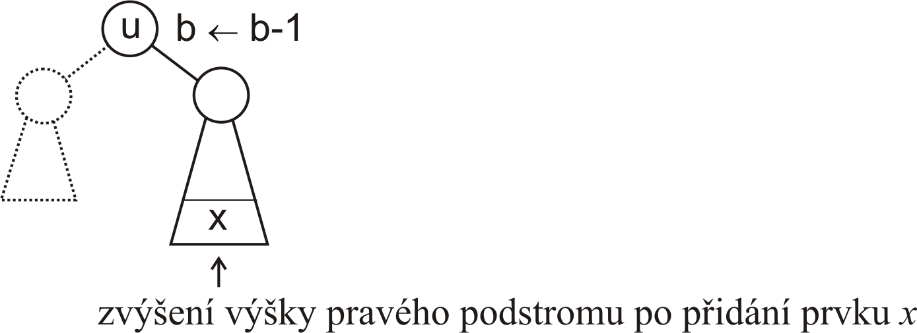
Po aktualizaci faktoru vyvážení mohou nastat případy:
- Faktor vyvážení uzlu u je nyní 0. V tomto případě přidání prvku x nemá vliv na faktory vyvážení dalších uzlů na cestě ke kořenu a operace přidání tím skončila.
- Faktor vyvážení uzlu u je nyní -1. Je-li uzel u již kořen, operace přidání skončila. Jinak aktuální uzlem u učiníme předchůdce současného uzlu u a opět krok 2.
- Faktor vyvážení uzlu u je nyní -2. Uzel u je nevyvážený - vyvážíme ho vhodnou transformací (LL, LR). Po vyvážení:
- Je-li uzel u již kořen, operace přidání skončila.
- Je-li po vyvážení hodnota faktoru vyvážení uzlu u rovna 0, operace přidání je ukončena (maximum z výšek podstromů uzlu u se transformací snížilo o 1, tudíž už to nemá vliv na faktor vyvážení předchůdce uzlu u). Jinak přejdeme k předchůdci uzlu u a opět krok 2.
Příklady

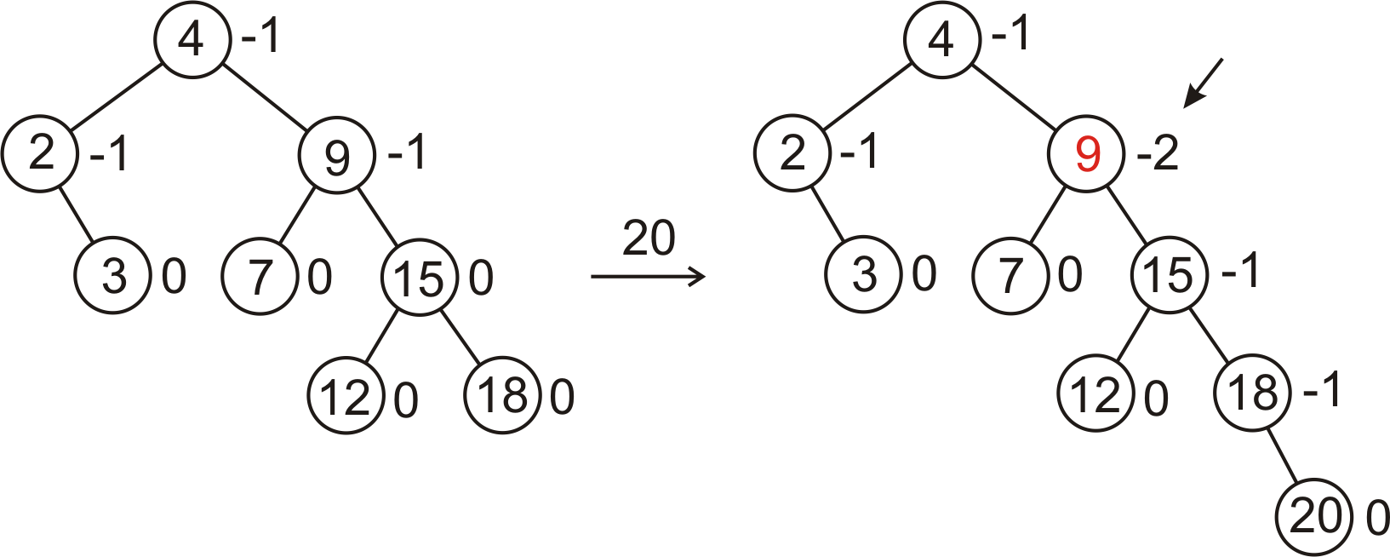
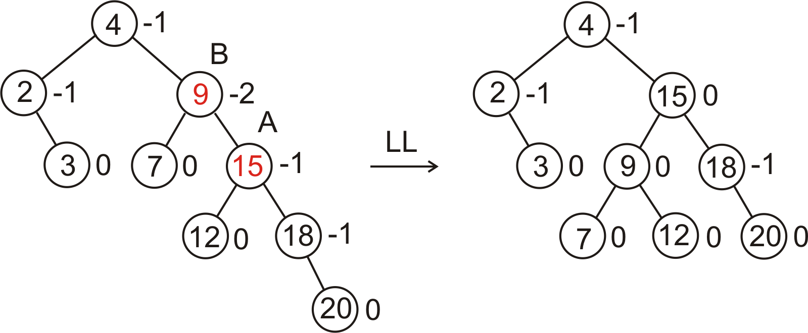

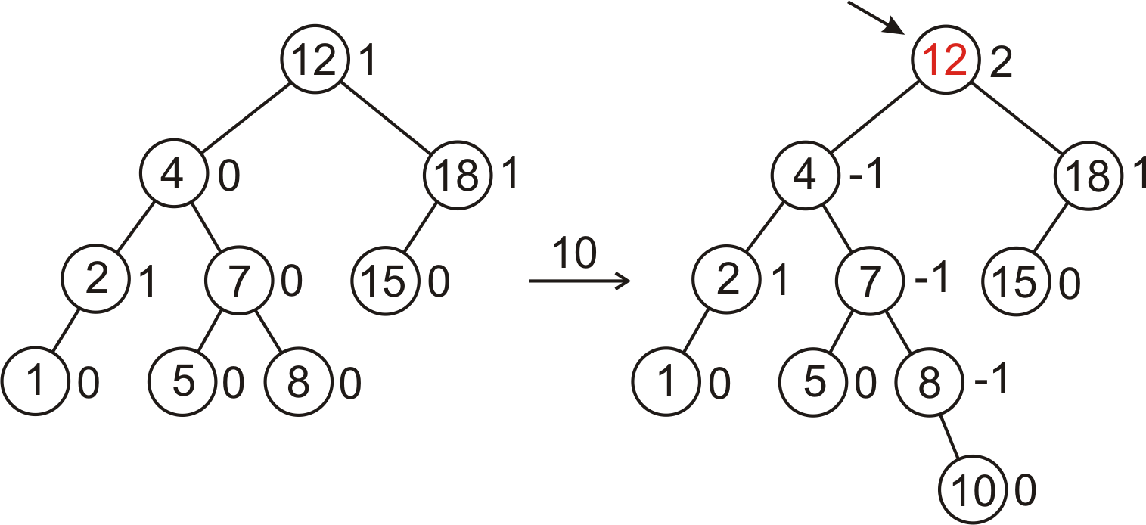
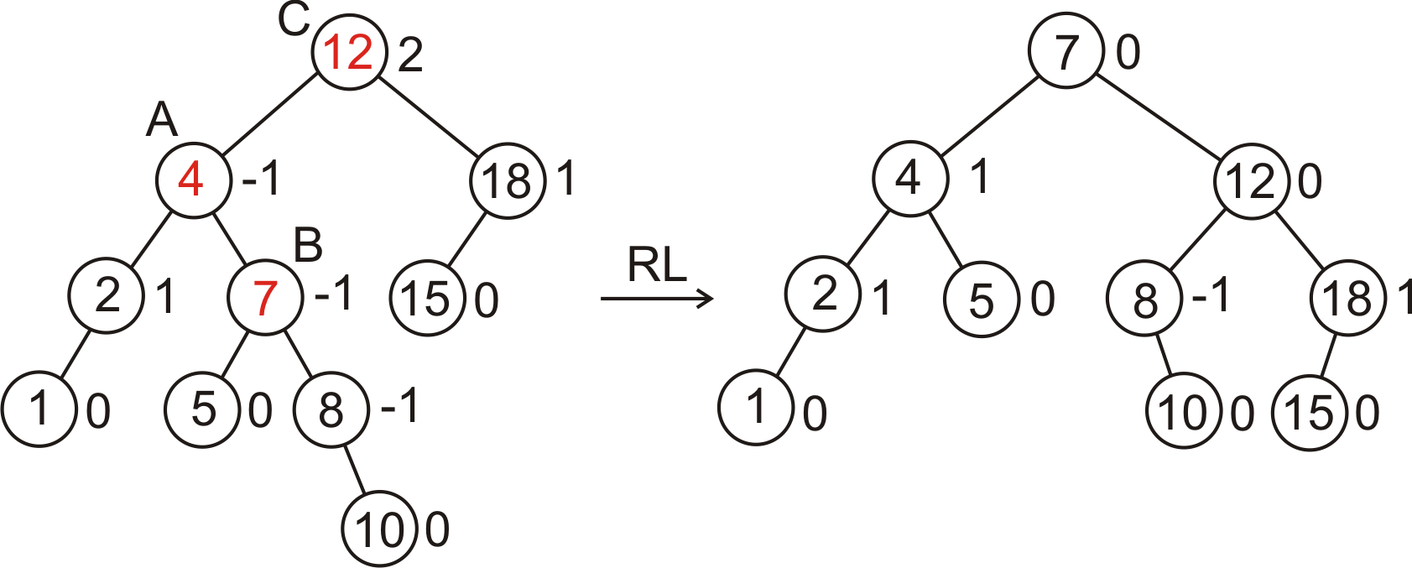

Odebrání prvku
Operace odebrání prvku z AVL stromu znamená na příslušném místě zrušení uzlu ve stromu. Následně aktualizujeme v příslušných částích stromu údaje o vyvážení v uzlech a ověřujeme, zda v některém uzlu nedošlo k narušení vyvážení stromu, a pokud ano, uzel vhodnou transformací vyvážíme.
Označení:
x - odebíraný prvek
1. Vyhledáme prvek x ve stromu. Vyhledání může skončit třemi způsoby:
- Prvek x nebyl ve stromu nalezen – není co odebrat.
- Prvek byl nalezen v uzlu v, který má nejvýše jednoho následníka.Tento uzel zrušíme.
- Prvek byl nalezen v uzlu v, který má dva následníky. V tomto případě do uzlu v přesuneme buďto nejpravější (největší) prvek z jeho levého podstromu anebo nejlevější (nejmenší) prvek z jeho pravého podstromu a uzel, z kterého byl prvek přesunut, zrušíme.
- Po zrušení uzlu procházíme uzly stromu na cestě od zrušeného uzlu směrem ke kořenu. Pro každý procházený uzel u na cestě aktualizujeme jeho hodnotu vyvážení b.
  - Pokud zrušený uzel byl v levém podstromu aktuálního uzlu u, jeho faktor vyvážení snížíme o 1.
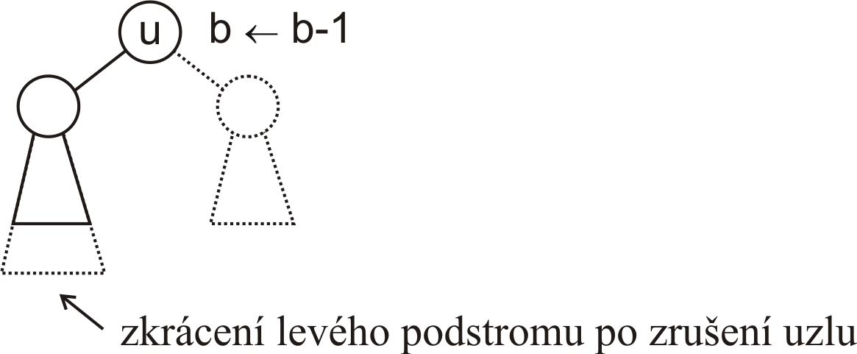
Po aktualizaci faktoru vyvážení mohou nastat případy:
    - Faktor vyvážení uzlu u je nyní -1. V tomto případě zrušení uzlu nemá vliv na faktory vyvážení dalších uzlů na cestě ke kořenu a operace odebrání tím skončila.
    - Faktor vyvážení uzlu u je nyní 0. Je-li uzel u již kořen, operace odebrání skončila. Jinak aktuální uzlem u učiníme předchůdce současného uzlu u a opět krok 2.
    - Faktor vyvážení uzlu u je nyní -2. Uzel u je nevyvážený - vyvážíme ho vhodnou transformací (LL, LR). Po vyvážení:
      - Je-li uzel u již kořen, operace odebrání skončila.
      - Je-li po vyvážení faktor vyvážení uzlu u roven -1, operace přidání je ukončena (maximum z výšek podstromů uzlu u se transformací zvýšilo o 1, tudíž už to nemá vliv na faktor vyvážení předchůdce uzlu u). Jinak přejdeme k předchůdci uzlu u a opět krok 2.
  - Pokud zrušený uzel je v pravém podstromu aktuálního uzlu u, jeho faktor vyvážení zvýšíme o 1.
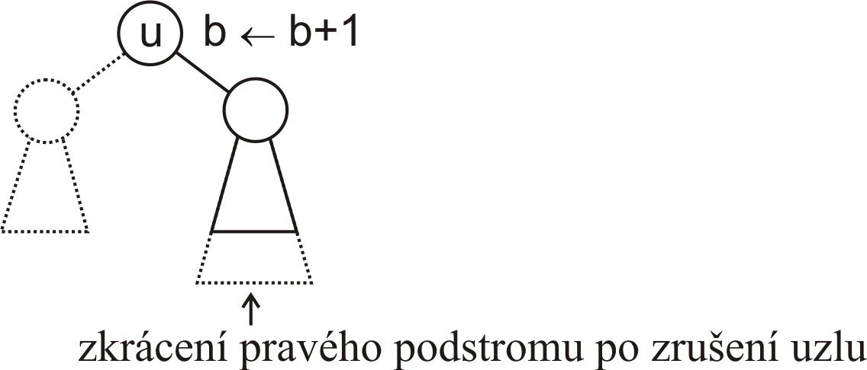
Po aktualizaci faktoru vyvážení mohou nastat případy:
- Faktor vyvážení uzlu u je nyní 1. V tomto případě zrušení uzlu nemá vliv na faktory vyvážení dalších uzlů na cestě ke kořenu a operace přidání tím skončila.
- Faktor vyvážení uzlu u je nyní 0. Je-li uzel u již kořen, operace odebrání skončila. Jinak aktuální uzlem u učiníme předchůdce současného uzlu u a opět krok 2.
- Faktor vyvážení uzlu u je nyní 2. Uzel u je nevyvážený - vyvážíme ho vhodnou transformací (RR, RL). Po vyvážení:
- Je-li uzel u již kořen, operace přidání skončila.
- Je-li po vyvážení faktor vyvážení uzlu u roven 1, operace přidání je ukončena (maximum z výšek podstromů uzlu u se transformací zvýšilo o 1, tudíž už to nemá vliv na faktor vyvážení předchůdce uzlu u). Jinak přejdeme k předchůdci uzlu u a opět krok 2.
Příklady

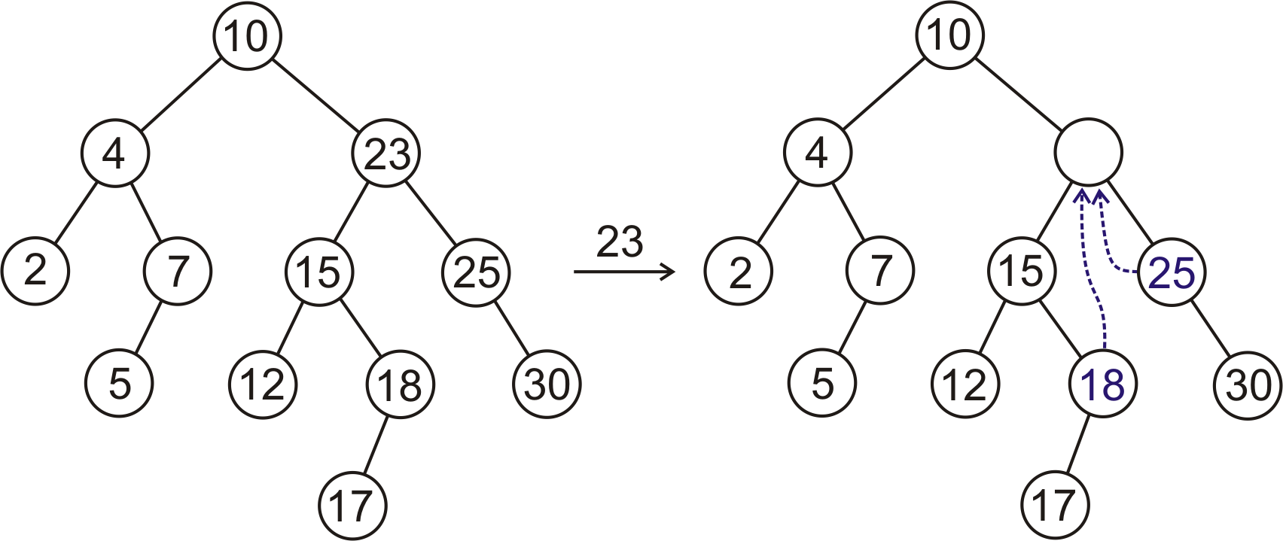
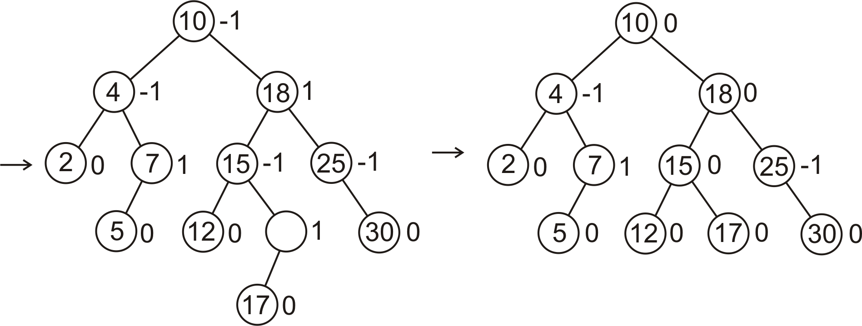

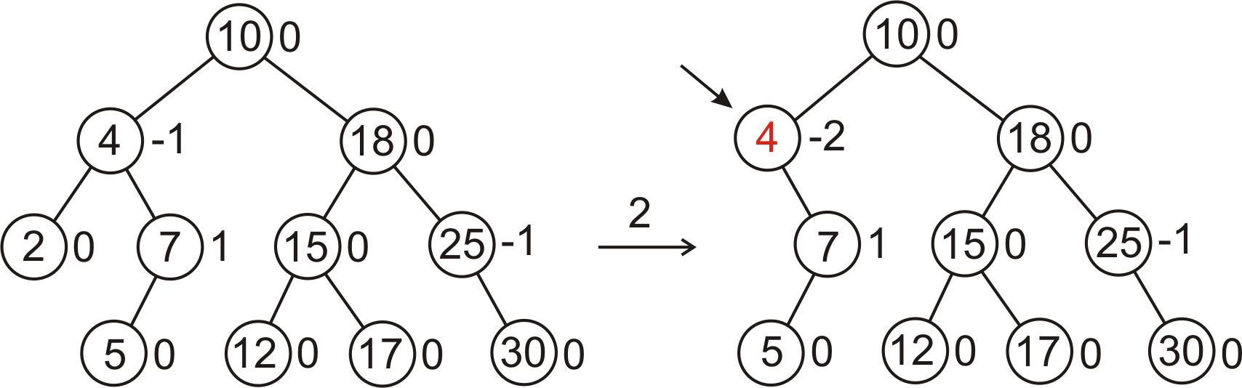
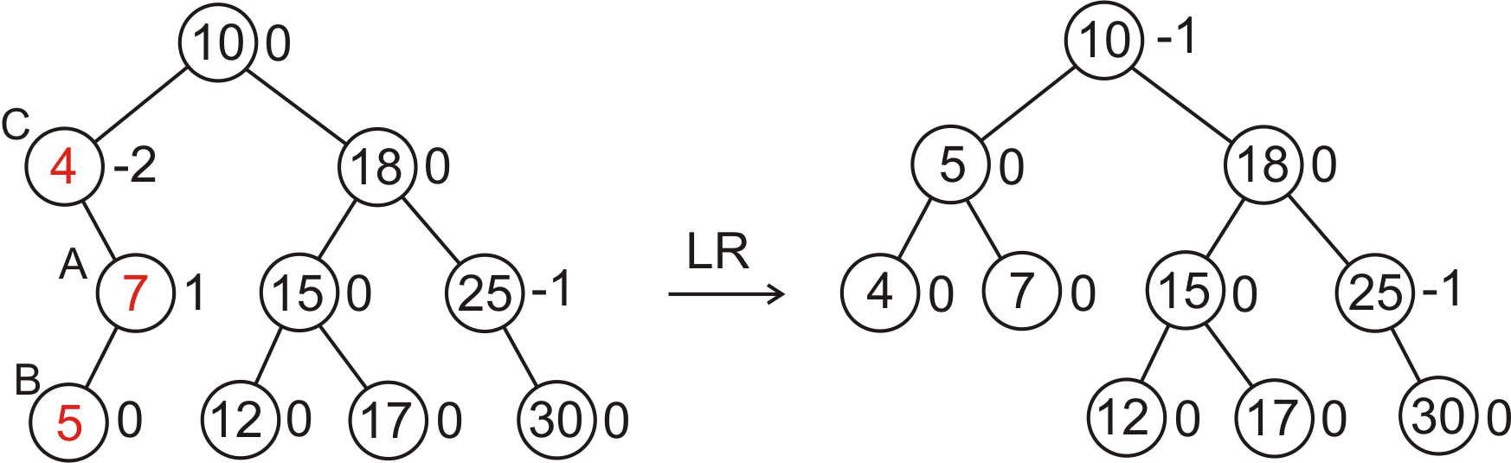

Časová složitost operací v AVL stromu
Výška AVL stromu je maximálně 1.44 × h, kde h je výška úplně vyváženého binárního stromu se stejným počtem prvků n. Pro výšku úplně vyváženého stromu platí:
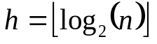 .
Tedy operace vyhledání v AVL stromu má logaritmickou složitost.
U operací přidání a odebrání navíc aktualizujeme faktory vyvážení uzlů na cestě od přidaného nebo odebraného uzlu směrem ke kořenu a případně děláme rotace pro obnovení jejich vyvážení. Délka cesty je závislá na výšce stromu a tím logaritmicky závisí na počtu prvků ve stromu. V každém uzlu děláme konečný počet operací (aktualizaci b a případně rotaci). Tudíž i tato fáze má logaritmickou složitost a operace přidání i odebrání prvku mají celkově logaritmickou složitost.
Závěr: Operace vyhledáním, přidání prvku a odebrání prvku v AVL stromu mají logaritmickou složitost.
Pseudokód:
RR(n)
l ← n.left
n.left ← l.right
l.right ← n
if l.b = 1
n.b ← 0
l.b ← 0
else
n.b ← 1
l.b ← -1
return l
LL(n)
r ← n.right
n.right ← r.left
r.left ← n
if r.b = -1
n.b ← 0
r.b ← 0
else
n.b ← -1
r.b ← 1
return r
RL(n)
n.left ← LL(n.left)
return RR(n)
LR(n)
n.right ← RR(n.right)
return LL(n)

